Guia Prático para Dispositivos de Energia Livre Autor Patrick Kelly

Capítulo 17: Construindo um Motor/Gerador:

Usando um gerador movido a motor tem sido popular por um longo tempo agora. Existem vários tipos e estilos e geralmente há o desejo de organizar as coisas para que o sistema seja auto-alimentado.

Você tem os tipos simples, acoplados diretamente, nos quais um segundo motor é usado como gerador ou um tipo de gerador é usado:

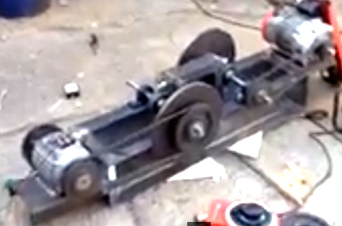

Você notará que dois pequenos volantes são usados neste sistema.

Depois, há o estilo usado por Chas Campbell da Austrália, onde um grande volante é usado e polias permitem o controle da velocidade de rotação, bem como para o alinhamento. Chas prefere que o seu acoplamento se espalhe:

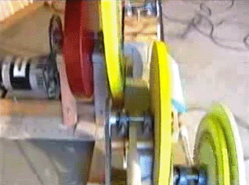

Enquanto José Luis García del Castillo prefere um arranjo mais compacto (que é presumivelmente mais difícil de construir e manter:

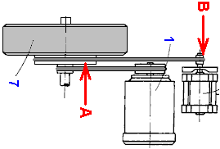

E depois há o estilo muito rude e pronto usado pelo "Mr. Wilson" do Texas, onde ele pegou uma velha mesa redonda e a converteu em um volante de madeira muito pesado, martelando pregos na circunferência para formar uma forma de V muito áspera:

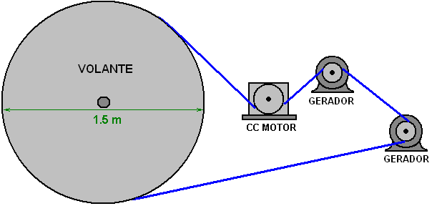

E depois há o estilo mais simples, onde o motor é acoplado diretamente ao gerador, que neste caso é um motor:

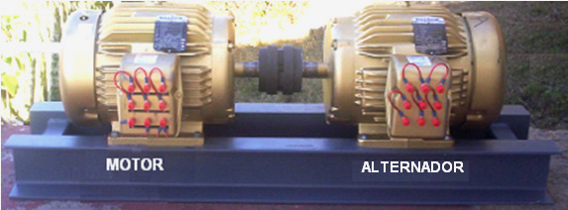

Esta última versão é de longe a mais difícil de construir, pois o alinhamento do eixo tem que ser perfeito e isso requer:

1. Os dois eixos devem estar exatamente na mesma altura.
2. Os dois eixos devem ser alinhados exatamente no plano vertical.
3. Os dois eixos devem ser alinhados exatamente no plano horizontal.

Alcançar esses três requisitos simultaneamente requer um nível de habilidade que eu certamente não tenho. Por favor, tenha isso em mente quando considerarmos o próximo projeto que foi construído por John Bedini da América. John é um desenvolvedor excepcionalmente talentoso e capaz. Infelizmente, seus designs podem parecer muito simples, mas geralmente são construções muito sutis, já que John é muito intuitivo e experiente, além de ser muito persistente e paciente. Seus desenhos geralmente precisam de ajustes precisos para alcançar os desempenhos notáveis ​​que são rotineiros para ele. John nunca faz nada sem uma razão e sua constituição inicial de um motor / gerador, descrita por ele em 1984, é perigosa por causa da maneira como ele escolhe usá-lo e afirma claramente que usar sua técnica pode fazer a bateria de chumbo-ácido. explodir. Não recomendo que você tente usar o design de John da maneira que ele faz, pois não há necessidade de envolver uma técnica perigosa, pois um gerador útil pode ser feito e executado perfeitamente com segurança.

Tentarei explicar o design de John e depois descreveremos uma versão simples que a maioria das pessoas poderia entender, criar e usar com segurança. Nenhum dos desenhos deste documento deve ser escalonado e incluído apenas para ajudar na compreensão. Deve-se notar que o design de John funciona literalmente há anos, mantendo a bateria carregada em todos os momentos. Um norte-americano chamado Jim Wilson construiu uma versão excessivamente grande e isso produziu doze kilowatts de energia em excesso, além de ser auto-alimentado. Idealmente, queremos construir algo que esteja entre esses dois tamanhos e que tenha uma potência útil.

O projeto de John começa com um motor de corrente contínua, que no caso de seu primeiro protótipo é um ímã permanente da General Electric, um motor de 12 volts de 12 cavalos de potência que opera a 1100 rpm. Esse motor é acoplado a um volante pequeno e pesado:

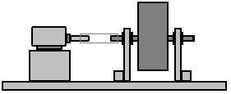

Este arranjo de acoplamento tem a dificuldade de alinhar o eixo do motor exatamente com o eixo do volante e um acoplamento flexível geralmente seria usado pela maioria das pessoas, pois é muito difícil alinhar perfeitamente os eixos.

Diz-se que a inclusão do volante é para manter o motor funcionando bem quando está sendo pulsado, em vez de ter uma alimentação contínua de eletricidade da bateria. Por favor, entenda que John sabe muito mais sobre energia livre do que eu. No entanto, não tenho certeza de que concordaria com essa avaliação de John, já que o motor é projetado para girar 1100 vezes em um período de um minuto e isso é 18 vezes por segundo e parece improvável que a armadura dentro do motor não tem peso suficiente para funcionar sem problemas ao receber vários impulsos por segundo.

Eu acho que um volante puxa energia do campo gravitacional local (embora eu não possa provar isso e não me importaria mesmo se pudesse). Cada partícula que faz a borda do volante está acelerando para dentro em direção ao seu eixo e isso acontece continuamente quando ele gira. De qualquer forma, John tem um ótimo sistema de trabalho, seja qual for o motivo. De passagem, John é tão especialista em baterias de chumbo-ácido que sintonizou sua unidade de modo que a bateria não perceba que está alimentando um motor e isso cria um problema porque a bateria está sendo recarregada sem ser descarregada e precisa de proteção circuito para evitar que ele fique sobrecarregado. Esse é um bom problema para ter.

O eixo giratório transforma um gerador para produzir uma saída útil. No caso do protótipo de John, ele modificou um ventilador de 2 velocidades de escritório americano, usando o alojamento para seu próprio arranjo de gerador. O gerador é um conjunto de seis ímãs permanentes girados na frente de seis bobinas de 200 voltas cada, de fio AWG 20 (21 SWG) de 0,81 mm de diâmetro. As bobinas são conectadas em série, efetivamente fazendo uma bobina de 1200 voltas que é pulsada por seis ímãs separados. Surpreendentemente, os ímãs são colados em um disco de alumínio. Isso parece estranho, pois o alumínio tem grandes propriedades magnéticas, mas a velha frase "se não está quebrado, não conserte" se aplica e se você decidir tentar uma replicação direta do gerador de John, faça exatamente o que ele faz. O arranjo é assim, embora apenas quatro dos seis ímãs possam ser vistos quando colocados em um círculo:

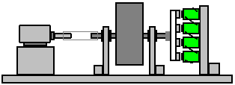

As bobinas têm um núcleo de metal e Robert Adams afirmou que a experimentação mostrou que as bobinas de saída devem ter um núcleo cuja área transversal é quatro vezes a área da seção transversal dos ímãs do rotor. Robert também afirmou que os ímãs do rotor não precisam estar excepcionalmente próximos ao passar as bobinas e que uma folga de 10 mm ou mais funciona bem. Esta é uma área onde você pode experimentar para ver o que funciona melhor para sua construção particular. A construção do rotor de John é incomum, pois os pólos norte dos ímãs se ligam ao disco de alumínio e os pólos sul estão voltados para as bobinas. Eu vi a opinião expressa que os pólos norte têm quatro vezes o efeito ao passar as bobinas da coleção do poder, que os pólos sul têm. Mas como sempre, se você vai replicar algo, então você faz exatamente o mesmo, senão não é uma réplica, mas é uma noção sua (possivelmente uma noção que o inventor também testou e descobriu não ser usar).

O próximo passo para construir este sistema é organizar a conexão da potência de saída do gerador. Isso é organizado para que a energia volte para a bateria por algum tempo e, por algum tempo restante, a bateria fornece energia ao motor. Isso me deixa um pouco confuso. A saída do gerador está disponível o tempo todo, mas parece que estamos abandonando a metade do tempo e isso não parece fazer nenhum sentido para mim. Com seis bobinas de saída e seis ímãs de rotor, cada rotação alimenta a energia do gerador para a bateria, enquanto os seis ímãs passam por três das bobinas, mas a saída do gerador não é usada enquanto os ímãs passam pelas três próximas bobinas. Hã? Talvez eu esteja sentindo falta de algo aqui - talvez que 180 graus de rotação não utilizada armazenem energia extra nas bobinas ou um capacitor que John não mostra, mas isso parece improvável para mim. No entanto, John mostra apenas o sistema funcionando em si e nenhuma indicação de onde o excesso de energia pode ser extraído do sistema, embora, presumivelmente, uma carga possa ser alimentada diretamente pela bateria que está energizando o motor.

De qualquer forma, o melhor arranjo de comutação para John tem sido usar um interruptor mecânico que atua como um comutador de polo único montado no eixo do motor (e eletricamente isolado do eixo). Primeiro, o switch conecta a bateria Plus ao Plus do motor, fazendo com que ele gire, pois a bateria Minus está permanentemente conectada ao motor Minus. A corrente então flui da bateria, através do comutador para dentro do motor (embora John tenha seu sistema tão bem sintonizado que ele diz que a bateria fornece voltagem mas é desconectada antes que qualquer corrente real tenha tempo de fluir para fora da bateria). Então, logo antes de ocorrerem 180 graus de rotação, a chave se abre e depois conecta a saída do gerador à bateria, com a corrente fluindo na outra direção através do interruptor. O sincronismo nesses sistemas geralmente está relacionado à posição do eixo do motor e, portanto, cada volta completa é considerada como um tempo de 360 graus:

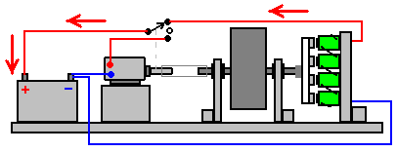

De 0 graus a 100 graus ou menos

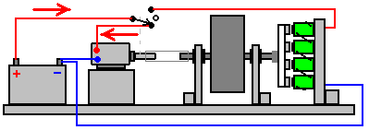

De 180 graus a 280 graus ou menos

Para essa mudança, John usa esse arranjo que é conhecido como comutador:

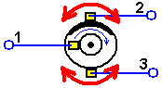

Como o círculo interno é eletricamente conectado à faixa escura (cobre) no topo, que se estende por aproximadamente 100 graus ao redor da circunferência, o contato deslizante 1 é eletricamente conectado ao contato deslizante 2 na posição mostrada acima. Quando o disco gira de modo que a tira de cobre não toque mais no contato deslizante 2, há um período de cerca de 80 graus de rotação onde não há conexão entre qualquer um dos contatos. Quando a tira de cobre atinge o contato deslizante 3, então o contato deslizante 1 é conectado ao contato deslizante 3. Essa disposição é o equivalente a uma chave de comutação de polo único. Esse sistema de comutação é montado no eixo do motor, mas isolado do eixo do motor para evitar curto-circuitos através do próprio motor. No entanto, os contatos 2 e 3 mostrados acima são ajustáveis ​​na posição de modo que a duração e a temporização dos pulsos possam ser alteradas em algum grau.

John diz que ele ajusta seu design ajustando o feedback para ressoar com os íons dentro da bateria. Na minha opinião, isso é altamente perigoso e eu não gostaria de sugerir, por um momento, que você faça algo remotamente assim. É por isso que John recomenda o uso de roupas de proteção, protetores oculares e colocando a bateria em uma caixa muito forte para conter o ácido, se a sua brincadeira com a ressonância de ácido da bateria se desvia numa área de perigo. Não é necessário fazer o que João faz. Como ele faz o ajuste é colocando um capacitor variável através da saída do gerador e ele adiciona um medidor para mostrar como seus ajustes estão afetando a operação, tanto quando ele altera a configuração do capacitor quanto quando ele altera a posição do pincel do comutador que alimenta a energia de volta para a bateria. O arranjo é assim:

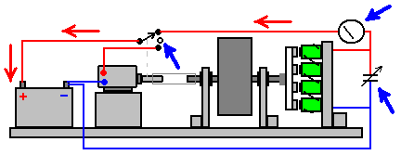

Assim, para esclarecer a operação, espera-se que o construtor ajuste o capacitor variável e a duração e o tempo de comutação do comutador no eixo do motor para obter a combinação exata que ressoa com o ácido em sua bateria específica. Não há indicação de como esses ajustes são feitos da melhor maneira ou exatamente o que o medidor mostraria quando a configuração ideal fosse atingida.

Eu pessoalmente não recomendo que você tente obter ressonância de ácido de bateria e eu enfatizo que se você optar por fazê-lo, então os resultados de sua decisão são seus e somente seus e ninguém mais é responsável pelo que acontece. Se você conseguir replicar o sistema exato de John, parabéns a você, mas, por favor, fique bem claro que não o recomendo. Posteriormente, neste documento, mostrarei um sistema muito eficaz e seguro para a construção de um sistema de motor - gerador.

Tudo bem, até agora nós cobrimos o esboço geral de um sistema Motor - Gerador, da versão mais simples usando dois motores sendo um deles o 'gerador' até o sofisticado design Bedini. Agora temos que escolher qual versão é mais fácil de construir e qual nos dará a maior potência de saída. No entanto, vamos considerar alguns detalhes práticos.

Eu sugeriria que evitássemos alinhar os eixos exatamente e, em vez disso, usar polias e correias, pois são mais fáceis de alinhar corretamente, assim como a capacidade de aumentar ou diminuir a velocidade de rotação (embora no caso de John Bedini, a proporção seja 1 para 1). Nestes dias, quando as impressoras 3D estão se tornando difundidas, se você não conseguir encontrar a polia que deseja, um amigo com uma impressora 3D poderá criar uma polia para você (o diâmetro máximo da impressora 3D provavelmente será de 220 mm). Um amigo que possui um torno ou, alternativamente, uma empresa de fabricação de aço local também poderia fazer qualquer roda de polia que você deseja. Se essas opções não são possíveis para você, então você pode realmente fazer uma roda de polia à mão - um fato que nestes dias de automação, pode não ocorrer para você.

Fazer um volante preciso soa difícil, mas há muitas coisas no mercado que podem ser adaptadas para atuar como um volante. Por exemplo, os halteres são de baixo custo e muito adequados:

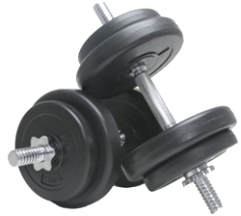

Estes vêm com uma barra de montagem e grampos e usando apenas metade da barra, pode dar 5, 10, 15 ou 20 quilos no meio eixo. Também deve ser possível converter um dos discos menores em uma polia se você quiser fazer isso. Você também pode obter um volante feito por uma oficina local de fabricação de aço, ou um amigo com um torno de corte de metal pode fazer um para você.

Se você estiver inclinado a colocar discos com halteres em uma barra de aço roscada ou barra circular de aço comum, o alinhamento pode ser ajudado usando uma pilha de pesos e fita isolante. Decida onde você deseja que o primeiro disco seja localizado na barra. Ou seja, qual o comprimento da barra que você quer que fique fora do disco. A espessura de um disco mais ao longo da barra para o seu final, enrole a fita isolante firmemente ao redor da barra e mantenha o enrolamento até que a fita esteja razoavelmente encaixada no orifício central de um dos discos e posicione um disco lá. Isso coloca a haste central no orifício do disco. Logo acima desse disco, coloque um pedaço de cartão que tenha um orifício bem apertado na haste e que seja mais largo do que o orifício em todas as direções. Meça todos os discos desse tamanho que você tem e meça ao longo da barra onde o último disco estaria se todos esses discos fossem colocados em uma pilha na barra. Enrole mais fita isolante para formar um plugue para o orifício de disco do disco superior na pilha. Apoiando um disco em uma pilha de livros ou alguma outra embalagem adequada que permita que o eixo seja vertical, coloque um disco no topo da placa na haste e preencha em torno do eixo com resina epóxi. Em seguida, coloque todos os outros discos na haste para formar uma pilha perfeita, usando uma borda reta ao redor da pilha para garantir que os discos estejam exatamente em cima uns dos outros. Os anéis de fita elétrica na parte superior e inferior fornecem um alinhamento exato, desde que os discos estejam alinhados exatamente:

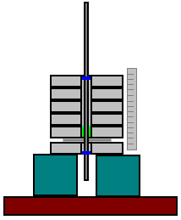

Quando o epóxi estiver duro, você pode remover os discos superiores e o disco inferior e remover o cartão que ficará preso ao epóxi e que precisará ser cortado e polido. Tratar o disco colado como o disco inferior, quantos discos você quiser, pode ser epoxiado para o eixo em uma única operação, de preferência mantendo um disco extra na parte superior centralizado com um anel de fita isolante. Use epóxi de ajuste lento e certifique-se de preencher todo o espaço entre o eixo e o interior dos discos sem vazios de ar no epóxi e certifique-se de que a pilha de discos esteja alinhada com exatidão, verificando ao redor com a borda reta:

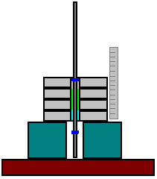

Quando o epóxi está definido, você acaba com um volante preciso, centrado corretamente e ao quadrado:

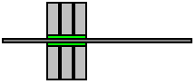

Se você tiver o cuidado de obter os ângulos centralizados e perpendiculares à direita, é possível usar um biscoito circular profundo ou lata de doces como molde e com um orifício central na parte inferior e na tampa, encher a lata completamente com uma mistura de argamassa. areia, cimento e água, usando a tampa para lhe dar o alinhamento exato do eixo que poderia ser uma haste roscada ou uma barra de aço ou latão:



Se usar esse método de construção, você poderá pintar a lata se não estiver interessado na decoração do recipiente pelo fabricante. Mas, não importa como o volante se parece, o importante é que ele esteja equilibrado e alinhado de maneira que, quando girado rapidamente, não haja oscilações ou oscilação da borda do volante, pois isso gera tensão nas montagens. O eixo do volante não deve ter menos de 10 mm de diâmetro de aço e qualquer coisa de até 20 mm seria boa. Considere as polias disponíveis e compre o que você precisa antes de escolher o diâmetro do eixo.

http://www.beltingonline.com/vee-pulleys-273/spb-section-v-pulleys-682/1-groove-spb-pulley-699/?zenid=adem9c e outros têm uma ampla gama de polias. Por favor, lembre-se que o seu motor de acionamento precisará de uma polia que seja feita para um diâmetro de eixo muito diferente.

Seria bom aproveitar o ganho de energia disponível por ter diferentes diâmetros de polia no eixo do volante e no eixo do gerador, se isso for possível, mas, se replicar o projeto de John Bedini, manter as relações da polia exatamente iguais.

Como o volante é o maior e mais pesado nesta construção, nós começamos com ele. Usamos uma base grossa para montar os vários itens e precisamos de suportes potentes para suportar o eixo do volante, que deve ser montado em rolamentos de esferas ou de rolos. Queremos que o eixo seja exatamente horizontal, de modo que não haja força lateral tentando empurrar o eixo através de seus rolamentos.

Tamanhos comuns de rolamentos na Europa são:

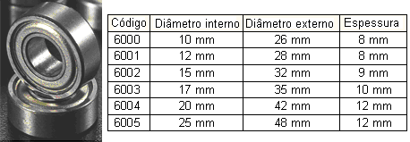

Esses rolamentos têm uma vedação de borracha para manter a poeira e a sujeira fora da graxa acumulada em torno dos rolamentos internos e isso estraga o movimento livre. Uma maneira de superar isso é a fixação do anel externo do rolamento e uma furadeira elétrica usada para girar o anel interno até que o movimento se torne de baixa fricção. Um método alternativo é descartar as vedações de borracha e remover a graxa, imergindo o rolamento em parafina (conhecido como "querosene" na América). Em seguida, os rolamentos de esferas ou rolos dentro do rolamento são levemente lubrificados para fornecer um rolamento com funcionamento livre. Como os nossos rolamentos estão em um eixo que está suportando um volante pesado girado por um motor, os rolamentos devem se desgastar em um curto espaço de tempo, mesmo que não tenham sido executados com antecedência.

A próxima coisa a fazer é fazer os suportes para o volante. Quando o volante está girando, ele tem muita energia, por isso queremos que o suporte do volante seja robusto e, portanto, sugiro usar material com pelo menos 9 mm de espessura e, de preferência, mais espesso do que isso.

Meça o diâmetro do seu volante - provavelmente 200 a 250 mm. Divida por 2 para obter o raio “R” e adicione 30 mm a R como a altura que o volante estará acima da placa base. Marque seu material uma vez e meia a partir da borda e um ponto R + 30 mm acima. Esse é o centro do eixo. Desenhe uma linha de 80 mm de comprimento a uma altura de 50 mm acima do eixo e junte as extremidades à base da seguinte forma:

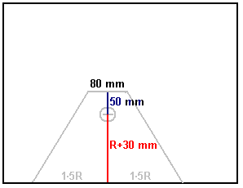

Marque o diâmetro do seu mancal centrado na ponta do eixo e, em seguida, corte esse círculo usando uma serra ou uma serra elétrica, certificando-se de manter a lâmina perpendicular ao material da folha. Se possível, fique ligeiramente dentro do círculo e, em seguida, use uma lixa de madeira ou uma lixa grossa para produzir um círculo perfeito exatamente do tamanho certo, de modo que o rolamento seja um encaixe apertado no furo.

Em seguida, meça uma distância de 1,5R + 10 mm (se seu volante tiver um diâmetro de 200 mm, então essa distância seria de 160 mm) a partir da borda de uma folha de material e a uma distância de 60 mm e marque esse ponto como é a posição do eixo para o segundo apoio lateral:

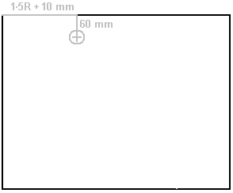

Marque um círculo de rolamento, corte-o e insira o segundo rolamento nesse furo. Coloque um pedaço de material do eixo (ou um comprimento de pino com exatamente o mesmo diâmetro) no rolamento e posicione o primeiro lado de modo que o material do eixo passe por ambos os rolamentos, alinhando-os exatamente. Marque as bordas do primeiro lado, tomando muito cuidado ao marcar a borda que se tornará a base do segundo lado:

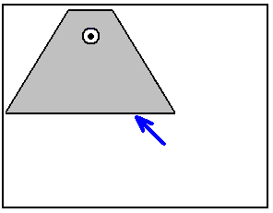

Recorte as linhas marcadas e trabalhe a borda inferior com muito cuidado para torná-la exatamente igual ao primeiro lado, garantindo que o eixo seja exatamente horizontal.

Anexar um lado da placa base usando um pedaço de madeira 50 x 50 mm x o comprimento do lado. Anexar um pedaço de madeira semelhante para a borda inferior do segundo lado e anexá-lo com firmeza. Passe o eixo pelo primeiro lado, depois enfie o segundo lado no eixo e encaixe o segundo lado na placa base:

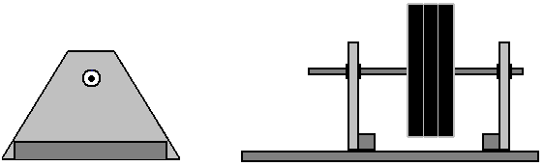

Usar um elo de correia e roldana entre o motor de acionamento e o volante permite que o elo seja construído pela pessoa comum, no entanto, é necessário muito cuidado para obter o alinhamento correto. Primeiro, as rodas da polia são presas ao eixo do volante e ao fuso do motor. Em seguida, a correia de transmissão passa por cima das polias e o motor é movido para tornar a correia bastante justa. Linhas paralelas desenhadas na placa de base facilitam a obtenção do eixo do motor e do eixo do volante exatamente paralelos. Você pode então mover o motor lentamente para a frente, para onde ele está claramente na posição errada. Marque esse ponto. Afaste o motor lentamente até que ele esteja novamente desalinhado. Marque esse ponto. A posição correta estará muito próxima da posição intermediária entre essas duas marcas.

Use um esquadro (ou dobre um pedaço de papel para formar um ângulo reto exato) e marque a placa da base exatamente sob os dois lados da polia do volante e desenhe duas linhas perpendiculares ao eixo do volante, passando por esses dois pontos. Se o motor estiver alinhado corretamente, o cinto deve estar exatamente acima e entre essas duas linhas:

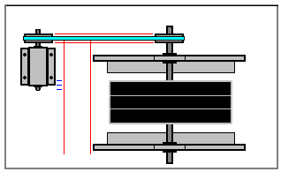

Quando o motor estiver posicionado exatamente, mantenha-o em posição e marque as posições dos parafusos ou parafusos de retenção. Removendo o motor, faça furos se estiver usando parafusos ou inicie com muito cuidado os parafusos de retenção na placa da base. Em seguida, substitua o motor e o parafuso ou aparafuse-o na posição com a correia de transmissão passando sobre as duas polias.

O projeto de John Bedini exige que o rotor do gerador seja conectado diretamente ao eixo do volante. Este é um disco de alumínio com ímãs presos a ele. Como o disco gira muito rápido, os ímãs precisam estar bem presos ao alumínio. Apesar do alumínio ter um grande efeito de amortecimento nos campos magnéticos, os ímãs não aderem ao alumínio e, portanto, é necessária uma forte ligação mecânica. O desenho de John mostra os ímãs inseridos em uma placa de alumínio grossa. Isso não é impossível, especialmente se forem usados ​​ímãs de pequeno diâmetro, mas o campo magnético será diferente se os ímãs estiverem rodeados de alumínio em todos os lados, exceto suas faces de pólos sul. Por exemplo, se for apoiado por alumínio e envolto em resina epóxi produzirá uma forma diferente de campo magnético, e embora essa forma de construção seja muito mais fácil, sugiro fazê-lo da maneira que o esboço de John indica.

Se você tem uma furadeira, você deve ser capaz de perfurar com precisão suficiente para facilitar a construção. Caso contrário, como queremos um rotor perfeitamente balanceado para rotação de alta velocidade, podemos perfurar o orifício do eixo e, em seguida, medir a partir do orifício, marcar a borda do disco e depois recortá-lo. Ímãs de disco de neodímio de 10 mm de diâmetro e grau N52 seriam convenientes como uma broca de 10 mm de diâmetro cabe na maioria das brocas domésticas e o diâmetro dos núcleos de bobina correspondentes pode ser de 20 mm para dar quatro vezes a área da seção transversal do ímã. O rotor pode ser construído assim:

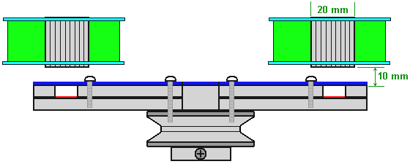

Aqui, dois discos de alumínio de 5 mm de espessura são aparafusados ​​juntos e à polia do volante, tomando cuidado para garantir que os parafusos estejam em posições que equilibram o disco do rotor. A faixa vermelha sob os ímãs indica que a cola “Impact” Evostick é a cola preferida, pois é muito potente e adere ao metal liso melhor do que o epóxi. A faixa azul indica uma folha fina de plástico rígido cobrindo a face do rotor e envolvendo os seis ímãs. Seguindo o que Robert Adam disse após anos de experimentação, sugiro que haja uma folga de 10 mm entre a face dos ímãs e os núcleos da bobina que eles energizam. As bobinas têm 200 voltas de 0,8 mm de diâmetro de arame e sendo bobinas de coleta de energia, seria normal tê-las 50% mais largas do que profundas, pois isso permite uma melhor varredura do fluxo magnético do rotor através das bobinas.

No design de John, todas as seis bobinas estão conectadas "em série", ou seja, em uma cadeia, e se a documentação de John mostrar seu sistema corretamente, não haverá retificador ou capacitor de armazenamento. No entanto, como a energia do gerador está sendo realimentada para uma bateria que possui conexões Plus e Minus definidas, eu pessoalmente utilizaria quatro diodos UF5408 em uma ponte, alimentando um capacitor de microfarad de 22 volts de 35 volts. Por favor, entenda que eu não recomendo que você construa o projeto de pulsação ácida de John Bedini, já que este documento irá descrever um design altamente eficiente e muito mais seguro de um gerador a motor.

Deixe-me lembrá-lo do que John Bedini diz em seu documento: “Eu devo dar um aviso muito severo neste momento que se a voltagem desenvolvida for muito alta, a bateria explodirá. Use o máximo cuidado. As configurações de teste no meu laboratório provaram que isso pode ser perigoso. Não construa o dispositivo e experimente-o a menos que você saiba o que está fazendo. Os íons no eletrólito estão sendo estressados. O eletrólito na bateria fica selvagem e os íons se movem para trás, liberando hidrogênio e oxigênio. Eu devo fazer um aviso severo aqui. O tempo do pulso estimulante é muito importante. Se o tempo for muito longo, a bateria se queimará. Se o tempo de pulso for muito curto, a bateria nunca recuperará sua carga. Devemos lembrar que, se a bateria for aplicada ao energizador por mais tempo que o normal, devemos queimar o excesso de energia para manter a bateria fresca. O problema se torna um excesso embaraçoso de energia, não uma falta".

Então, deixe-me enfatizar novamente que, embora o sistema de John tenha um volante, não é principalmente um dispositivo para extrair energia da gravidade. Embora tenha um gerador elétrico, ele não alimenta a energia gerada continuamente de volta à bateria para recarregá-la. Em vez disso, é um sistema destinado a empurrar pulsos de ressonância para uma bateria de chumbo-ácido para fazer com que o eletrólito da bateria se comporte de uma maneira muito distante da maneira que se espera que uma bateria de chumbo-ácido funcione. Como já disse, não o encorajo a fazer isso, pois considero perigoso e desnecessário.

Existem maneiras alternativas de usar este equipamento. O eixo do volante pode estender-se através do rotor do gerador de John e ter um ou mais rotores montados nele, energizando bobinas de estator adicionais. O comutador pode ser desfeito e um interruptor sensor de tensão da bateria usado para recarregar a bateria convencionalmente (e com segurança) do gerador e, quando totalmente carregado novamente, alternar para carregar uma segunda bateria. O volante pode ser engrenado de maneira diferente, girando um gerador separado com um aumento na velocidade de rotação devido ao eixo do volante ter uma polia maior do que a polia no gerador. No entanto, deixe-me sugerir um método para experimentar.

O sistema de roda pulsada descrito no capítulo 17 tem uma saída comprovada que é três vezes maior do que a entrada necessária para fazê-lo funcionar. O acionamento para essa roda é por pulsação da bobina que não é afetada pelo efeito da Lei Lenz e, portanto, é eficiente. Se usarmos um motor comercial comum para acionar o rotor, teremos que aceitar o arrasto descrito por Lenz. No entanto, John Bedini é, sem dúvida, muito experiente e você notará que em seu design ele dirige seu motor com pulsos:

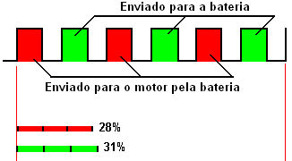

E no diagrama pulsante sugerido, os pulsos que alimentam o motor são apenas 28% do tempo, o que significa que o motor não está sendo alimentado por três quartos do tempo. Isso reduz a corrente necessária para manter o gerador em funcionamento. Os pulsos de recarga aplicados à bateria são aplicados somente por cerca de um terço do tempo. Lembre-se, John está usando os pulsos de carga da bateria para conseguir um carregamento ressonante.

Pode ser que, como cada bobina de saída é desconectada quando cada segundo ímã passa por eles, isso pode armazenar energia adicional na bobina, tornando o pulso de saída real seguinte mais potente. Embora os designs de John sejam frequentemente baseados em arranjos físicos sutis, sugiro que não tentemos realmente seguir seu design exatamente, então, por favor, entendam claramente que a descrição a seguir não é uma tentativa de replicar o design de John Bedini diretamente, mas criar um pouco configuração similar. Seria muito bom eliminar a bateria, apesar do fato de John ver a própria bateria como um gerador de energia livre. Então, eu sugiro que nós dispensemos a comutação do comutador e usemos um “Modulador de Largura de Pulso” (“PWM”) comum, que é freqüentemente chamado de “Controlador de Velocidade de Motor CC”. Enquanto estamos testando o dispositivo, usaremos uma bateria, embora tenhamos o objetivo de operar sem ela quando o sistema estiver completo. O arranjo inicial é assim:

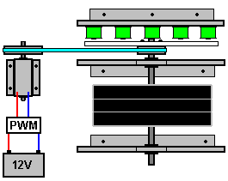

A fonte de alimentação de bateria de 12V para o motor passa pelo controlador “PWM” que liga e desliga a corrente várias vezes por segundo. A relação entre o temporizador On e o tempo Off é chamada de relação Mark / Space e controla a quantidade de energia fornecida ao motor.

O arranjo de John Bedini tem apenas seis imãs e seis bobinas, mas para esta aplicação sugiro usar doze imãs e doze bobinas. O primeiro passo é tentar que o sistema funcione em parte de sua própria saída. Neste caso, não estamos tentando alimentar os picos de tensão mais altos possíveis em uma bateria, mas em vez disso, estamos tentando gerar uma fonte de alimentação adequada para o motor.

Para isso, pegamos a saída de uma bobina, a retificamos com quatro diodos de alta velocidade 1N5408 e alimentamos a saída em um capacitor. Um voltímetro através do capacitor mostra qual voltagem está sendo desenvolvida. Como a tensão de saída é quase certamente menor do que a necessidade do motor, a bobina é substituída por duas bobinas conectadas em série e a tensão é medida novamente. Se, talvez, são necessárias quatro bobinas para obter a tensão do motor ou mais alta, a entrada do motor é rapidamente trocada da bateria para a fonte de alimentação da bobina das quatro bobinas.

A saída da bobina provavelmente não é suficiente, embora o ajuste da configuração PWM possa compensar isso. Afinal, se ele puder rodar em sua própria saída, não nos importamos com a eficiência ou ineficiência do drive do motor, desde que funcione. No entanto, supondo que nenhuma configuração de PWM permita que o motor continue funcionando, conecte mais quatro bobinas em série e coloque-as no primeiro conjunto de quatro bobinas. Certifique-se de conectar os dois conjuntos de bobinas com o acabamento da bobina 1 conectando ao início da bobina 2, o final da bobina 2 conectado ao início da bobina 3, etc. Conectando as bobinas em série, a tensão de saída é alimentada motor e conectando as duas cadeias em paralelo aumenta a corrente de saída.

Aumente a velocidade do motor usando a bateria e tente novamente com as oito bobinas. Se necessário, o controlador PWM pode ser desviado e as bobinas conectadas diretamente ao motor. Se o motor funcionar bem com esse arranjo, então você tem um gerador auto-alimentado e as quatro bobinas restantes formam uma saída elétrica de energia livre. Se for descoberto que todas as doze bobinas são necessárias para manter o motor funcionando, uma ou ambas das próximas duas opções devem produzir sucesso. Você pode aumentar a tensão de cada bobina aumentando o número de voltas em cada bobina. Eu sugeriria dobrar o comprimento do fio em cada bobina. E / ou coloque um arranjo idêntico de rotor e estator na outra extremidade do eixo do volante, dando a você uma saída adicional de 12 bobinas.

Por favor, lembre-se que isto é apenas uma sugestão e não foi construído e testado neste momento. Se você construir e testar, por favor, deixe-me saber como você está no engpjk (at) gmail (dot) com.

A ponte de diodos pode ser construída sem a necessidade de soldar, pois as tiras de conectores elétricos comuns podem ser usadas:

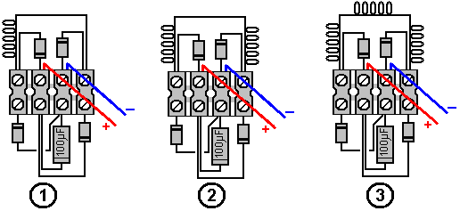

Aqui, temos as conexões para usar uma bobina, duas bobinas ou três bobinas, embora possa ser usado qualquer número de bobinas conectadas em série.

Patrick Kelly
www.free-energy-info.com
www.free-energy-info.tuks.nl
www.free-energy-devices.com

